中国石化销售股份有限公司华中分公司九江油库

环境应急资源调查

编制单位：中国石化销售股份有限公司华中分公司安徽输油管理处九江油库

编制日期：2021年10月

目录
1、环境应急资源调查要求 1
1.1 调查目的和任务 1
1.2 调查内容 1
1.3 调查分类 1
1.4 调查时间 1
1.5调查依据 2
2、突发环境事件所需应急资源 3
3、应急资源调查 4
3.1 环境应急队伍调查 4
3.2 环境应急装备/物资调查 9
3.3 环境应急场所调查 13
3.4 外协资源应急调查 14
4、环境应急专项经费调查 18
5、应急资源调查的结论 20
5.1环境应急资源清单 21
5.2厂内应急物资库布置图 25
5.3环境应急资源管理维护更新制度 26

1、环境应急资源调查要求

1.1 调查目的和任务
突发性环境污染事件是威胁人类健康、破坏生态环境的重要因素，其危害制约着生态平衡及经济、社会的发展。迫切需要我们做好突发性环境污染事件的预防，提高对突发性环境污染事故处置的应急能力。
查清企业环境应急资源现状，为建立企业环境应急资源数据库和管理信息平台提供统一完整、及时准确的基础资料和决策依据，为加强企业突发环境事件管理能力服务。
在本公司化学品发生泄漏与火灾事故后能迅速、有序有效地开展应急处置行动，阻止和控制污染物向周边环境的无序排放，最大可能避免对公共环境（大气、水体）造成的污染冲击，为了预防和减少突发环境事件的发生，控制、减轻和消除突发事件引起的严重社会危害，规范突发事件应对活动，对本公司应急救援工作、存在的问题、救援资源进行了调查，并编制了本应急资源调查报告。

1.2 调查内容
调查内容包括企业第一时间可调用的环境应急队伍、装备、物资、场所和可请求援助或协议援助的应急资源状况。

1.3 调查分类
根据企业应急资源的来源，分为企业应急资源调查和外协应急资源调查。
企业应急资源调查是指对企业内部第一时间可调用的环境应急队伍、装备、物资、场所的调查。
外协应急资源调查是指对企业外部可请求援助或协议援助的应急资源的调查。

1.4 调查时间
应急预案编制小组在完成环境风险评估报告之后，于2021年8月1日进行了本项目的环境应急资源调查工作。

1.5调查依据
《环境应急资源调查指南（试行）》（环办应急〔2019〕17号）

2、突发环境事件所需应急资源
《中国石化销售股份有限公司华中分公司九江油库突发环境事件风险评估报告》中第4.2节给出了企业可能发生的五类突发环境事件，具体如下：（1）火灾爆炸事故；（2）罐区使用的化学品泄漏事故；（3）环境风险防控设施失灵或非正常操作；（4）污染治理设施异常；（5）企业违法排污；（6）停电、断水等；（7）各种自然灾害、极端天气或不利气象条件。
报告重点针对上述事故提出了三方面的要求：（1）应急设施要求包括事故应急池、应急阀门、提升泵等必须满足相关要求；（2）应急物资要求重点做好水消防设备、干粉灭火设备的配备及个人防护设备及应急通信设备的配置，并符合安监、消防的要求；（3）应急救援队伍首先要求组建厂内应急队伍，人员要定岗，各岗位人员还要有设置AB岗，以满足事故应急需要。

3、应急资源调查

3.1 环境应急队伍调查
1、项目外部应急组织结构图
九江市突发事故应急救援指挥中心
浔阳区突发事故应急救援指挥中心
企业突发事故应急救援指挥部
事故现场应急
内部救援队伍：
灭火组

抢险组
警戒组
后倾保障组
外部救援队伍：
公安 消防

环保 医疗

安监 海事

街道办

2、企业应急组织机构图
本次应急预案首先要求公司建立应急组织机构，并以公司文件形式正式发布，落实各项应急工作。公司成立现场事故应急指挥部和应急日常管理部门，其中现场事故应急指挥部由作战部和专家组组成，其中作战部又分为灭火组、抢险组、警戒组、综合（后勤保障）组。具体应急机构图如下。
油库应急领导小组
突发事故应急救援指挥部

作战部抢险部
作战部警戒部
作战部后勤保障部
作战部灭火部
图3-1 公司应急组织机构图
在应急过程中，所有应急人员应以一定形式将事故状况、应急工作状况等报告应急指挥部。指挥部根据事故及其处理状况，下达应急指令。应急队伍接受指令后，立即按照职责、分工行动。在行动过程中，随时将事故状况反馈给指挥部；指挥部根据反馈情况再次下达指令，直到完成应急事故处理。
应急过程中各应急人员以及应急指挥部应佩戴相应的标志性袖章，以示辨识。
3、应急处置专业队伍职责
应急处置小组主要在现场应急指挥部的统一指挥下，快速、有序、有效地开展应急救援行动，以尽快处置事故，使事故的危害降到最低。各应急处置小组职责如下：
（1）应急指挥组主要职责如下：
①贯彻执行国家、当地政府、上级主管部门关于突发环境事件应急处置的方针、政策及有关规定。
②应急指挥组组长：张万强担任现场总指挥，全面负责现场应急处置指挥工作；根据现场的危险等级、潜在后果等，发布启动和终止库站预案指令；负责应急行动期间各应急救援小组的运作协调，部署应急策略，保证应急救援工作的顺利完成；指挥、协调应急程序行动及对外消息发布；事故或突发事件超出公司处置能力时，向应急协作单位、政府应急救援机构提出救援申请。对内、对外下达和上报各类信息。
③应急指挥组副组长：油库副主任担任现场副总指挥，协调总指挥组织或根据总指挥授权，指挥完成应急行动，根据事态发展向总指挥提出应采取的减轻事故后果的应急程序和行动建议，调整现场应急抢险方案；负责协调、组织应急行动所需人员、队伍和物资、设备调运等；总指挥不在的情况下兼任临时总指挥；负责事故上报等相关审批工作；负责与周边企业和上级领导部门协调沟通，必要时征求周边企业或向上级部门寻求救援支持。
（2）作战部主要职责如下：
①作战部警戒组：负责立即报火警；负责拉响警报器，确定警戒范围，设置警戒线，拉隔离带，设置警戒区；按事故的发展态势有计划地疏散人员，引导外来救援车辆和人员进入现场，协助公安、消防维持治安。
②作战部灭火组：负责现场消防指挥工作；开启喷淋和泡沫管线阀门；
③作战部抢险组：负责协调现场抢险工作，在对事故现场、地形、设备、工艺、熟悉，在具有防护措施、确保安全的前提下，必要时深入事故发生中心区域，关闭系统，起泵、开启相关阀门，排除险情，防止事故扩大，降低事故损失，抑制危害范围的扩大；收余油；联系中控，停止管输作业；关闭外管道截断阀；配合抢险组针对设备抢修，立即断电，封堵漏点。
④后勤保障组主要职责如下：提供救援所需的防护、抢险器材，应急物资等；负责伤亡人员善后处理工作，包括伤员的后续治疗、索赔等。遇难人员亲属的安置、补偿，救援费用的支付；灾后重建，污染物收集、清理与处理等事项。
3、企业内部应急指挥部成员
应急救援指挥部成员具体有73人，具体岗位设置及联系方式见下表：
表3-1应急救援指挥部成员一览表
组织成员 | 职务 | 姓 名 | 手 机
应急指挥部 | 油库主任 | 张万强 | 13607920656
应急指挥部 | 油库书记 | 杨宝荣 | 13807925828
应急指挥部 | 油库副主任 | 冯建忠 | 13507020936
应急指挥部 | 油库副主任 | 张镇 | 18571638084
应急指挥部 | 油库副主任 | 丁凯 | 18779208599
灭火组组长 | 生产部 | 何海 | 13576208965
灭火组组长 | 生产部 | 李建军 | 13479297344
灭火组组长 | 生产部 | 杨超 | 13755226686
灭火组组长 | 生产部 | 朱冰华 | 15170991112
抢险组组长 | 生产部 | 罗忠华 | 13870285158
警戒组组长 | 生产部 | 单木元 | 13879269264
后勤保障组组长 | 生产部 | 李媛媛 | 15270240417
24h值班电话 |  |  | 0792-8632709
表3-2 作战部灭火组成员一览表
专业组名称 | 专业组中职务 | 姓名 | 岗位 | 联系方式 | 设置AB岗位
灭火组 | 组长 | 何海 | 作业部部长 | 13576208965 | A
灭火组 | 组长 | 李建军 | 作业部部长 | 13479297344 | B
灭火组 | 组长 | 杨超 | 作业部部长 | 13755226686 | A
灭火组 | 组长 | 朱冰华 | 作业部部长 | 15170991112 | B
灭火组 | 副组长 | 冯丹浔 | 作业部副部长 | 15279230316 | A
灭火组 | 副组长 | 乐旭峰 | 作业部副部长 | 13755254693 | B
灭火组 | 副组长 | 黄亮 | 作业部副部长 | 15979919799 | A
灭火组 | 副组长 | 陆云飞 | 作业部副部长 | 17879808565 | B
灭火组 | 成员 | 胡军 | 付油员 | 13870264071 | B
灭火组 | 成员 | 陈维旗 | 接卸员 | 13879295104 | A
灭火组 | 成员 | 赵捷 | 付油员 | 13970272622 | B
灭火组 | 成员 | 陈伟 | 付油员 | 13755259309 | A
灭火组 | 成员 | 商杰 | 接卸员 | 15079234360 | B
灭火组 | 成员 | 牛诗卉 | 操作工 | 13617026366 | A
灭火组 | 成员 | 虎战雄 | 付油员 | 13707926771 | B
灭火组 | 成员 | 潘如良 | 付油员 | 18170269666 | A
灭火组 | 成员 | 周会林 | 付油员 | 13970218355 | B
灭火组 | 成员 | 孙学胜 | 付油员 | 15949533869 | A
灭火组 | 成员 | 郝明华 | 付油员 | 13657925777 | B
灭火组 | 成员 | 汤怀忠 | 接卸员 | 13807926844 | A
灭火组 | 成员 | 李燚 | 接卸员 | 13879237728 | B
灭火组 | 成员 | 李双强 | 接卸员 | 13979258872 | A
灭火组 | 成员 | 苏小明 | 接卸员 | 13870208710 | B
灭火组 | 成员 | 孙绍安 | 接卸员 | 13607024145 | A
灭火组 | 成员 | 周爱丽 | 接卸员 | 13755278280 | B
灭火组 | 成员 | 劳声桥 | 接卸员 | 13870289120 | A
灭火组 | 成员 | 代建干 | 接卸员 | 13479269976 | B
灭火组 | 成员 | 秦向明 | 接卸员 | 13970248968 | A
灭火组 | 成员 | 钟瑞万 | 接卸员 | 13879259107 | B
灭火组 | 成员 | 马俊 | 接卸员 | 15079219176 | A
灭火组 | 成员 | 周文斌 | 接卸员 | 13755290750 | B
表3-3 作战部抢险组成员一览表
专业组  名称 | 专业组中职务 | 姓名 | 岗位 | 联系方式 | 设置AB岗位
抢险组 | 组长 | 罗忠华 | 作业部部长 | 13870285158 | A
抢险组 | 副组长 | 张长胜 | 油库电工 | 13367029982 | B
抢险组 | 成员 | 黄锐 | 安全员 | 13979243584 | A
抢险组 | 成员 | 孔军 | 安全员 | 13979250213 | B
抢险组 | 成员 | 吴亚非 | 安全员 | 18720229449 | B
抢险组 | 成员 | 刘平 | 安全员 | 13879269284 | A
抢险组 | 成员 | 胡玉花 | HSSE管理员 | 13979215213 | B
抢险组 | 成员 | 冯阳 | HSSE管理员 | 18607927474 | A
抢险组 | 成员 | 汪殊虹 | 油库电工(维修工) | 13970239084 | B
抢险组 | 成员 | 周会亮 | 安全员 | 13870260340 | A
抢险组 | 成员 | 胡新龙 | 安全员 | 13879211447 | B
抢险组 | 成员 | 罗民园 | 操作工 | 13970257887 | A
抢险组 | 成员 | 肖文轩 | 助理师/科员 | 13627020396 | B
表3-4 作战部警戒组成员一览表
专业组名称 | 专业组中  职务 | 姓名 | 岗位 | 联系方式 | 设置AB  岗位
警戒组 | 组长 | 单木元 | 作业部部长 | 13879269264 | A
警戒组 | 副组长 | 万金 | 作业部副部长 | 15879217582 | B
警戒组 | 成员 | 杨阳 | 质检员 | 15879274747 | A
警戒组 | 成员 | 陈典景 | 质检员 | 13870282362 | B
警戒组 | 成员 | 邓芳 | 质检员 | 13970286349 | A
警戒组 | 成员 | 张琳雅 | 质检员 | 13879257768 | B
警戒组 | 成员 | 黄亮 | 质检员 | 13979244614 | A
警戒组 | 成员 | 吴伟 | 质检员 | 13479219296 | B
警戒组 | 成员 | 郑重 | 基层管理员 | 13970262980 | A
警戒组 | 成员 | 陈小凤 | 基层管理员 | 13979205760 | B
表3-5 作战部后勤保障组成员一览表
专业组  名称 | 专业组中职务 | 姓名 | 岗位 | 联系方式 | 设置AB  岗位
后勤保障组 | 组长 | 李媛媛 | 基层管理员 | 15270240417 | A
后勤保障组 | 副组长 | 邹小峰 | 驻厂办计量班长 | 15179260352 | B
后勤保障组 | 成员 | 朱永龙 | 油库计量员 | 15397826210 | A
后勤保障组 | 成员 | 周艳 | 计量账务员 | 13870265590 | B
后勤保障组 | 成员 | 王振南 | 油库计量员 | 19126720183 | A
后勤保障组 | 成员 | 秦世鸣 | 油库计量员 | 15979969646 | B
后勤保障组 | 成员 | 吴樊文 | 油库计量员 | 13970270504 | A
后勤保障组 | 成员 | 祝亮 | 驻厂办计量员 | 13207025000 | B
后勤保障组 | 成员 | 郭翔 | 驻厂办计量员 | 17707925085 | A
后勤保障组 | 成员 | 罗民传 | 驻厂办计量员 | 18296274994 | B
后勤保障组 | 成员 | 付琦 | 驻厂办计量员 | 13507028798 | A
后勤保障组 | 成员 | 李占才 | 驻厂办计量员 | 18679250402 | B
①各应急预案处置小组责任人在事发之时因客观因素不在现场或不能及时到位，则按职级排列由在位最高职级排列顺序接替对应的应急职务，并履行职责与权力。项目每个应急救援岗位设置AB岗位。
②对应职务人员离职，由该职务的继任者承接其在应急预案中的职级，并履行职责与权力。
③事发在夜间或假日，由当值最高职级的员工暂代总指挥之职，指挥协调应急救援；总指挥到位后职责移交并协助总指挥进行后续的应急预案指挥协调工作。
④隶属于应急预案职务的成员，手机需要24小时处于开启状况，以应对紧急事故的联系需求。

3.2 环境应急装备/物资调查
1、企业应急防控设施
项目已有应急防控设施主要包括事故应急池、清污分流系统、危废暂存间、应急设施存放间等，具体详见下表：
表3-6 应急防控设施一览表
防控设施名称 | 防控设施内容 | 布置/存储位置
油罐区
应急池 | 设有1个容积为1000m³事故应急池 | 厂区北部
应急阀门 | 设置清污分流沉渣系统 | 厂区四至
储罐自动控制设施 | 设有SCADA控制系统，对液位、压力等主要参数设置了连锁控制，同时具备ESD紧急停车功能 | 储罐区
危废仓库 | 建有一个30㎡面积的危废仓库，主要存储废油泥、废活性炭，最大存储容量为5吨 | 厂区东北部
应急设施存放间 | 建有一个40平方面积，主要存放防护服、正压式空气呼吸器等；建有一个30面积，主要存放防爆抽油泵、自发电式泥浆泵等 | 厂区北部、中部
环保设施 | 污水收集池、污水提升泵 | 厂区中部
气体报警控制系统 | 储罐区均设置了可燃气体报警控制系统 | 罐区
码头
应急池 | 趸船工艺罩棚及卸载作业口区域增设围堰，通过围堰内地漏排入舱底2个共计10m³污油箱，经舱底提升泵及码头管线排出岸上50m³污油池内。 | 趸船
应急阀门 | 卸载口安装2台DN250电动蝶阀，引桥附近设置3台DN200电动球阀和1台DN200止回阀，控制线路均接入趸船控制器室，可在控制台实现紧急一键启闭操作 | 趸船
气体报警控制系统 | 趸船工艺罩棚主输泵出口和卸载口设置了2处原有可燃气体检测器。 | 趸船

2、企业应急设备
项目已有应急防控设备分为按照码头和油库的需求各设置一套，具体详见下表：
表3-7 项目码头应急防控设备一览表
序号 | 品名 | 单位 | 数量 | 存放（配置）地点
1 | 正压式呼吸器 | 套 | 1 | 码头应急仓库
2 | 消防隔热服 | 套 | 1 | 码头应急仓库
3 | 防毒面具 | 个 | 2 | 码头应急仓库
4 | 安全带 | 个 | 2 | 码头应急仓库
5 | 灭火毯（大） | 床 | 5 | 码头应急仓库
6 | 灭火毯（小） | 床 | 1 | 码头应急仓库
7 | 油桶 | 只 | 1 | 码头应急仓库
8 | 消防板手 | 只 | 1 | 码头应急仓库
9 | 急救药箱（小） | 个 | 1 | 码头应急仓库
10 | 4公斤手提式干粉灭火器 | 只 | 2 | 码头应急仓库
11 | 8公斤手提式干粉灭火器 | 只 | 3 | 码头应急仓库
12 | 35公斤推车式干粉灭火器 | 个 | 1 | 码头应急仓库
13 | 训练水带 | 盘 | 20 | 码头应急仓库
14 | 发电机组带照明（小） | 台 | 2 | 码头应急仓库
15 | 吸油毡 | 包 | 10 | 码头应急仓库
16 | 吸油拖栏（围油拖栏） | 包 | 8 | 码头应急仓库
17 | 充电应急灯（小） | 台 | 1 | 码头应急仓库
18 | 救生衣 | 件 | 20 | 码头应急仓库
19 | 安全帽 | 顶 | 7 | 码头应急仓库
20 | 防冻手套 | 双 | 4 | 码头应急仓库
21 | 耐油手套 | 双 | 2 | 码头应急仓库
22 | 消防锹（铁的） | 把 | 2 | 码头应急仓库
23 | 直流水枪 | 个 | 3 | 码头应急仓库
24 | 泡沫枪 | 个 | 1 | 码头应急仓库
25 | 8公斤干粉灭火器喷管 | 个 | 5 | 码头应急仓库
26 | 吸油绳 | 米 | 200 | 码头应急仓库
27 | 储油囊 | 个 | 2 | 码头应急仓库
28 | 便携式可燃气体检测仪 | 个 | 1 | 码头应急仓库
29 | 雨衣 | 件 | 2 | 码头应急仓库
30 | 木质堵漏楔 | 套 | 1 | 码头应急仓库
31 | 安全救生绳（逃生绳） | 套 | 2 | 码头应急仓库
32 | 救生圈 | 个 | 20 | 码头应急仓库
33 | 警示牌 | 个 | 1 | 码头应急仓库
34 | 警戒杆 | 个 | 3 | 码头应急仓库
35 | 防火罩 | 个 | 8 | 码头应急仓库
36 | 毛毡 | 平方 | 10 | 码头应急仓库
37 | 救生衣(充气式） | 件 | 3 | 码头应急仓库
38 | 消油剂 | 桶 | 2 | 码头应急仓库

表3-8 项目油罐区应急防控设备一览表
序号 | 品名 | 单位 | 数量 | 存放（配置）地点
1 | 正压式呼吸器 | 套 | 1 | 二库应急仓库
2 | 消防隔热服 | 套 | 1 | 二库应急仓库
3 | 防毒面具 | 个 | 3 | 二库应急仓库
4 | 安全带 | 个 | 9 | 二库应急仓库
5 | 灭火毯（大） | 床 | 16 | 二库应急仓库
6 | 灭火毯（小） | 床 | 3 | 二库应急仓库
7 | 防爆手摇泵 | 台 | 1 | 二库应急仓库
8 | 油桶 | 只 | 2 | 二库应急仓库
9 | 消防板手 | 只 | 6 | 二库应急仓库
10 | 急救药箱（大） | 个 | 1 | 二库应急仓库
11 | 担架 | 付 | 1 | 二库应急仓库
12 | 4公斤手提式干粉灭火器 | 只 | 8 | 二库应急仓库
13 | 8公斤手提式干粉灭火器 | 只 | 13 | 二库应急仓库
14 | 35公斤推车式干粉灭火器 | 个 | 3 | 二库应急仓库
15 | 铝桶 | 个 | 8 | 二库应急仓库
16 | 铝瓢 | 个 | 10 | 二库应急仓库
17 | 发电机组带照明（小） | 台 | 1 | 二库应急仓库
18 | 吸油毡 | 包 | 4 | 二库应急仓库
19 | 吸油拖栏（围油拖栏） | 包 | 3 | 二库应急仓库
20 | 充电应急灯（小） | 台 | 1 | 二库应急仓库
21 | 单相汽油发电机（大） | 台 | 1 | 二库应急仓库
22 | 警戒带（大） | 米 | 500 | 二库应急仓库
23 | 防刺背心 | 个 | 1 | 二库应急仓库
24 | 伸缩警棍 | 个 | 2 | 二库应急仓库
25 | 加力杆 | 个 | 4 | 二库应急仓库
26 | 救生衣 | 件 | 10 | 二库应急仓库
27 | 铁桶 | 个 | 2 | 二库应急仓库
28 | 耳塞 | 盒 | 5 | 二库应急仓库
29 | 耳罩 | 盒 | 11 | 二库应急仓库
30 | 安全帽 | 顶 | 50 | 二库应急仓库
31 | 防冻手套 | 双 | 70 | 二库应急仓库
32 | 耐油手套 | 双 | 2 | 二库应急仓库
33 | 灭火防护手套 | 双 | 1 | 二库应急仓库
34 | 消防锹（铁的） | 把 | 10 | 二库应急仓库
35 | 直流水枪 | 个 | 3 | 二库应急仓库
36 | 泡沫枪 | 个 | 4 | 二库应急仓库
37 | 8公斤干粉灭火器喷管 | 个 | 45 | 二库应急仓库
38 | 防爆电动抽油泵 | 台 | 1 | 二库应急仓库
39 | 防渗透布 | 平方 | 200 | 二库应急仓库
40 | 储油囊 | 个 | 1 | 二库应急仓库
41 | 便携式可燃气体检测仪 | 个 | 1 | 二库应急仓库
42 | 雨衣 | 件 | 15 | 二库应急仓库
43 | 蛇皮袋 | 个 | 500 | 二库应急仓库
44 | 木质堵漏楔 | 套 | 3 | 二库应急仓库
45 | 防爆头灯 | 个 | 4 | 二库应急仓库
46 | 铜锹 | 把 | 14 | 二库应急仓库
47 | 自发电泥浆泵 | 台 | 1 | 二库应急仓库
48 | 电火花检测仪 | 台 | 1 | 二库应急仓库
49 | 防爆手电筒 | 台 | 2 | 二库应急仓库
50 | 救生圈 | 个 | 5 | 二库应急仓库
51 | 空气呼吸器（逃生用） | 个 | 8 | 二库应急仓库
52 | 防爆工具 | 套 | 2 | 二库应急仓库
53 | 防爆腰斧 | 个 | 2 | 二库应急仓库
54 | 工兵铲 | 个 | 2 | 二库应急仓库
55 | 十字镐 | 个 | 1 | 二库应急仓库
56 | 大锤 | 个 | 1 | 二库应急仓库
57 | 锄头 | 个 | 1 | 二库应急仓库
58 | 镰刀 | 把 | 5 | 二库应急仓库
59 | 松木桩 | 个 | 8 | 二库应急仓库
60 | 麻布片 | 片 | 50 | 二库应急仓库
61 | 尼龙绳 | 捆 | 1 | 二库应急仓库
62 | 水幕水带 | 个 | 1 | 二库应急仓库
63 | 接油盘 | 个 | 4 | 二库应急仓库
64 | 搬运手推车 | 个 | 2 | 二库应急仓库
65 | 手持扩音器 | 个 | 1 | 二库应急仓库
66 | 警示牌 | 个 | 3 | 二库应急仓库
67 | 警戒杆 | 个 | 30 | 二库应急仓库
68 | 移动式静电接地线 | 套 | 2 | 二库应急仓库
69 | 接地线 | 米 | 20 | 二库应急仓库
70 | 帐篷 | 个 | 2 | 二库应急仓库
71 | 雨鞋 | 双 | 13 | 二库应急仓库
72 | 万用手机充电器 | 个 | 1 | 二库应急仓库
73 | 风向标 | 个 | 2 | 二库应急仓库
74 | 折叠椅 | 个 | 6 | 二库应急仓库
75 | 折叠桌 | 个 | 2 | 二库应急仓库
76 | 防火罩 | 个 | 8 | 二库应急仓库
77 | 毛毡 | 平方 | 10 | 二库应急仓库
78 | 雷迪管道探测仪 | 套 | 1 | 二库应急仓库
79 | 救生衣(充气式） | 件 | 2 | 二库应急仓库
80 | 绝缘手套 | 双 | 2 | 二库应急仓库
81 | 高低压验电笔 | 支 | 2 | 二库应急仓库
82 | 护目镜 | 个 | 13 | 二库应急仓库
83 | 线盘 | 个 | 1 | 二库应急仓库
84 | 洗消机 | 台 | 1 | 二库应急仓库
85 | 消油剂 | 桶 | 6 | 二库应急仓库
86 | 喷雾水枪 | 个 | 2 | 二库应急仓库
87 | 耐酸碱手套 | 双 | 16 | 二库应急仓库
88 | 透明皂 | 箱 | 2 | 二库应急仓库
89 | 油漆 | 桶 | 2 | 二库应急仓库
90 | 堵漏涂料 | 包 | 1 | 二库应急仓库
91 | 工作大褂 | 件 | 5 | 二库应急仓库
92 | 苏醒球 | 盒 | 3 | 二库应急仓库
93 | 二氧化碳灭火器 | 具 | 16 | 二库应急仓库
94 | 多用绳 | 捆 | 5 | 码头应急仓库

3.3 环境应急场所调查
厂区内设有应急物资储备室、应急集合点、应急标识牌、应急疏散图。详见下表。
表3-9 项目环境应急场所一览表
环境应急场所 | 分布地点 | 规格 | 数量 | 现状 | 功能 | 备注
物质储备室 | 应急资源仓库 | 医疗药品、个人防护等 | 2套 | 合格 | 医疗救护、应急抢险
应急集合点 | 厂区事故池南侧空地 | 500m² | 1个 | 合格 | 人员疏散集合
应急标识牌 | 厂区的主要道路及罐区 | 危险源标示牌、应急物资标识牌、应急设备标示牌 | 若干 | 清晰可见 | 警示 | /
应急疏散图 | 厂区主要干道及车间 | / | 若干 | 通畅 | 人员疏散 | 详见应急疏散图

3.4 外协资源应急调查
1、外部单位互助协
充分掌握可利用的社会应急资源，建立联动协调机制，借用附近单位等各种社会救援力量参与应急救援工作。在事故时，周边单位能够给予公司运输、人员、救治以及救援部分物资等方面的帮助。同时也能够依据救援需要，提供其他相应支持。
周边单位联络方式及可提供的救援内容见下表。
表3-10 项目周边企业及学校联系电话一览表
企业及学校名称 | 联系人 | 联系电话
九江市琵琶湖农产品物流有限公司 | 汪舟 | 15270572621
九江中煜程塑业有限公司 | 黄华平 | 13907027325
九江鸿利达复合材料制造有限公司 | 柯峰 | 15907927763
浔阳区生活垃圾二级中转站 | 代宝国 | 13907926750
九江华新混凝土有限公司 | 杨平安 | 13970254158
九江德中混凝土有限公司 | 钟声 | 13970206246
中铁九桥工程有限公司 | 卢军 | 13576209856

2、政府协调应急救援力量
当事故扩大化需要外部力量救援时，政府部门可以发布支援命令，进行全力支持和救护，主要参与部门有：
（1）公安部门
协助公司进行警戒，封锁相关要道，防止无关人员进入事故现场和污染区。
（2）消防队
发生火灾事故时，进行灭火的救护。主要有永修县消防大队这支专业应急救援队伍。
（3）环保部门
由公司通讯组联系第三方检测单位进行现场检测，环保部门协作事故时的实时监测和污染区的处理工作。
（4）电信部门
保障外部通讯系统的正常运转，能够及时准确发布事故的消息和发布有关命令。
（5）医疗单位
提供伤员、中毒救护的治疗服务和现场救护所需要的药品和人员。
（6）专职队伍救援
一旦发生重大环境事件，本单位抢救抢险力量不够时，或有可能危及社会安全时，指挥部必须立即向上级和友邻单位通报，必要时请求社会力量支援。
表3-11 项目外部救援联系单位及联动联系一览表
序号 | 单位名称 | 电话
1 | 九江市公安局治安总队 | 0792--8222293
2 | 九江市应急管理局 | 0792--8779739
3 | 九江市浔阳区应急管理局 | 0792-8232568
4 | 九江市生态环境局 | 0792--8584349
5 | 九江市浔阳生态环境局 | 0792-8550100
6 | 九江市海事局 | 12395
7 | 浔阳区港航管理局 | 0792--8632292
8 | 九江市卫健委 | 0792--8111442
9 | 九江市质量技术监督局 | 0792--8535608
10 | 浔阳区消防救援支队水上大队 | 0792-8983575
11 | 九炼消防专职队 | 0792--8492119
12 | 金鸡坡街道办事处 | 0792--8632973
13 | 金鸡坡村委会 | 0792--8632679
14 | 金鸡坡派出所 | 0792--8615295
15 | 监测单位：南昌至辰环境检测公司 | 18172873020

3、可依托外部的应急资源
由于安全生产事件类型较多，每类事故可能造成的后果也大小不一，单个企业配备的应急物资及装备不可能满足各类事故要求，区域内应急装备共享更能使有限资源的得到充分发挥，本项目外部可依托九江炼化码头运行部与九江新立基沥青有限公司的应急物资及装备，具体详见下表：
表3-12 九江炼化码头运行部主要应急物资配备一览表
应急物资配备种类 | 单位 | 数量
正压式空呼 | 套 | 11
过滤式防毒面具 | 具 | 若干
滤毒罐 | 个 | 1
自吸式长管 | 根 | 1
隔热服（防火服） | 套 | 8
全封闭式防化服 | 套 | 2
救生衣 | 件 | 100
安全带 | 根 | 6
便携式气检仪 | 台 | 13
对讲机 | 台 | 13
警戒带 | 盘 | 30
便携应急照明（手电） | 台 | 12
铜制（防爆）工器具 | 套 | 4
防火毯 | 条 | 40
消防水枪 | 把 | 41
消防水带 | 盘 | 41
消防扳手 | 个 | 1
吸油毡 | 件 | 2640Kg
吸油绳 | 米 | 800
围油栏 | 米 | 220
吸油拖栏 | 米 | 520
收油机 | 米 | 1
防毒口罩 | 台 | 若干
防冻手套 | 双 | 若干
急救箱或急救包 | 包 | 3
洗眼器 | 台 | 1
应急拖轮 | 艘 | 1

表3-13 九江新立基沥青有限公司主要应急物资配备一览表
应急物资配备种类 | 单位 | 数量
救生圈 | 个 | 12
救生衣 | 件 | 20
消防扳手 | 个 | 10
正压式空气呼吸器 | 套 | 2
防护面罩 | 副 | 6
防护服 | 件 | 6
耐酸碱手套 | 双 | 6
铁锹 | 把 | 6
麻袋 | 个 | 50
蛇皮袋 | 个 | 50
废油收集桶 | 个 | 2
生活污水收集桶 | 个 | 2
围油栏 | 米 | 220
吸油机 | 台 | 1

4、环境应急专项经费调查
应急救援经费保障是在突发环境事件发生时迅速开展应急工作的前提保障，没有可靠的资金渠道和充足的应急救援经费，就无法保证有效开展应急救援工作和维护应急管理体系正常运转，为此公司应制定应急救援专项经费保障措施，具体如下：
1、建立应急经费保障机制
可考虑着眼应对多种安全威胁，完成多样化救援任务的能力需要，按照战时应战、平时应急的思路，将现有应急管理体系中的抢险救灾领导机构和各应急救援专业小组有机结合起来，平时领导抢险救灾和做好动员准备，战时指挥动员实施职能。应急救援财力保障专业小组要把抢险救灾经费、物资装备经费等项目进行整合和统一管理。主要职责是：
平时做好动员准备、开展动员演练的经费保障，以及防灾抗灾经费管理的基础工作，负责对包括应急投入和应急专项资金在内的所有保障基金的管理和运营；制定应对各种自然灾害和突发事件经费保障的应急经费保障预案、紧急状态下的财经执行法规和制度；与包括抢险救援、医疗救护、通信信息、交通运输、后勤服务在内的各有关职能小组建立紧急状况下的经费协调关系。一旦发生自然灾害或突发紧急事件，经费保障管理机构即成为应急救援经费管理指挥中心，负责召集上述相关部门进行灾情分析和项目论证、救灾资金的紧急动员、各部门资金需求统计和协调、救灾物资的采购和统一支付以及阶段性资金投入使用。
2、建立有机统一的协调机制
首先要明确经费保障的协调主体及其职责。总体上可考虑依托企业应急救援领导组建应急救援资金协调管理小组，由企业应急办公室统一管理调度，发生重大自然灾害和突发事件时积极响应防灾救灾经费保障统管部门组织工作。由企业组织抗灾救援工作时，后勤部门应急救援资金协调管理小组对口协调企业防灾救灾经费保障统管部门，申请企业财务资金及时划拨应急保障；其次要进一步理顺企业内部需求上报渠道。
经费保障跟着需求走，企业内部需求提不出来，经费申请和下达就缺乏相应依据。企业进行抗灾救灾活动要逐渐形成统计上报制度，并保证企业内部各系统之间信息渠道的顺畅。各救援组可指定专人负责将所需经费保障数额上报至企业抗灾救灾指挥机构，经由抗灾救灾指挥机构专人汇总后及时报送企业应急救援资金协调管理小组审核。
3、建立可靠的资金保障体系
企业要建立一定规模的应急资金。企业每年在制定安全生产投入计划时要预留65万元应急资金，并把这部分应急资金列入企业预算。
4、强化经费保障监管力度
首先要建立全方位监管制度。完善的法规制度是实施经费保障监管工作的根本依据。要健全完善救灾经费管理的规章和管理办法，使经费监管工作有章可循。其次要建立全过程全方位监控机制。监督管理工作要能够覆盖经费筹措募集、申请划拨、采购支付全过程。
5、完善经费保障体系
要进一步整合完善在应对环境保护与安全生产等突发事件中制定的各项标准和经费保障管理规定。根据企业安全形势的变化，以及可能发生的突发事件，对救援经费管理规定和相关标准及时修订整理和完善，使应对突发事件的经费保障管理制度更加体系化、规范化、条理化。此外，还要制定针对性和操作性强的应急救援经费保障工作规章。明确相关人员在应急救援经费保障工作中的职责、任务、行动方式、协作办法，形成一套条款详细、操作性强的管理办法，使各部门、各环节在应急救援经费保障中能够相互配合。

5、应急资源调查的结论
本次应急资源调查从“人、财、物”三方面进行了调查：本企业已组建了应急救援队伍并按安全、消防、环保等部门要求配备了必要的应急设施及装备。由于企业突发环境事件类型较多，各类事故造成的危害也难以预测，而企业自身的应急资源又是有限的，通过本次调查摸清了周边可依托的互助单位与协作单位，突发环境事件发生时，如果能及时有效的寻求外界帮助，对突发环境事件的控制是非常有利的。此外，为了使突发事件发生时各项应急救援工作有序开展，应急救援经费也是必不可少的，为此企业还制定了专项经费保障措施，只要企业落实好措施是能够满足事故应急要求的。
企事业单位环境应急资源调查报告表
1.调查概述
调查开始时间 | 2021 年8月 1 日 | 调查结束时间 | 2021 年 8 月 10 日
调查负责人姓名 | 张万强（业主） | 调查联系人/电话 | 13607920656（业主）
调查过程 | 调查首先确定环境应急队伍的组织构成、日常管理、应急分工、人员、人数、联系方式等，再核实应急救援物资，建立调查信息档案。
2.调查结果（调查结果如果为“有”，应附相应调查表）
应急资源情况 | 资源品种：94 种；  是否有外部环境应急支持单位：有 2 家；无
3.调查质量控制与管理
是否进行了调查信息审核：有；□无
是否建立了调查信息档案：有；□无
是否建立了调查更新机制：有；□无
4.资源储备与应急需求匹配的分析结论
□完全满足；满足；□基本满足；□不能满足
5.附件
5.1环境应急资源清单
5.2环境应急资源单位内部分布图
5.3环境应急资源管理维护更新制度

5.1环境应急资源清单
企事业单位基本信息
单位名称 |  | 中国石化销售股份有限公司华中分公司九江油库
物资库位置 |  | 应急资源 |  |  |  |  |  | 经纬度 |  |  | /
负责人 |  | 姓名 | 张万强 |  |  | 联系人 | 姓名 |  | 杨宝荣
 |  | 联系方式 | 13607920656 |  |  | 联系人 | 联系方式 |  | 13807925828
环境应急资源信息
序号 | 名称 |  |  |  | 型号/规格 | 储备量 | 报废日期 | 主要功能 |  | 备注
1 | 正压式呼吸器 |  |  |  |  | 2 |  | 急救 |  | 码头消防泵房
2 | 消防隔热服 |  |  |  |  | 2 |  | 急救 |  | 一库库区
3 | 防毒面具 |  |  |  |  | 5 |  | 急救 |  | 码头应急仓库
4 | 安全带 |  |  |  |  | 11 |  | 急救 |  | 码头应急仓库
5 | 灭火毯（大） |  |  |  |  | 21 |  | 灭火 |  | 码头应急仓库
6 | 灭火毯（小） |  |  |  |  | 4 |  | 灭火 |  | 码头应急仓库
7 | 防爆手摇泵 |  |  |  |  | 1 |  | 防爆 |  | 码头应急仓库
8 | 油桶 |  |  |  |  | 3 |  | 防泄漏 |  | 码头应急仓库
9 | 消防板手 |  |  |  |  | 7 |  | 抢险 |  | 码头应急仓库
10 | 急救药箱（小） |  |  |  |  | 1 |  | 急救 |  | 码头应急仓库
11 | 急救药箱（大） |  |  |  |  | 1 |  | 急救 |  | 码头应急仓库
12 | 担架 |  |  |  |  | 1 |  | 急救 |  | 码头应急仓库
13 | 4公斤手提式干粉灭火器 |  |  |  |  | 10 | 2023.9 | 灭火 |  | 码头应急仓库
14 | 8公斤手提式干粉灭火器 |  |  |  |  | 16 | 2023.9 | 灭火 |  | 码头应急仓库
15 | 35公斤推车式干粉灭火器 |  |  |  |  | 4 | 2023.9 | 灭火 |  | 码头应急仓库
16 | 铝桶 |  |  |  |  | 8 |  | 抢险 |  | 码头应急仓库
17 | 铝瓢 |  |  |  |  | 10 |  | 抢险 |  | 二库应急仓库
18 | 训练水带 |  |  |  |  | 25 |  | 抢险 |  | 二库应急仓库
19 | 发电机组带照明（小） |  |  |  |  | 2 |  | 抢险 |  | 二库应急仓库
20 | 吸油毡 |  |  |  |  | 14 |  | 防泄漏 |  | 二库应急仓库
21 | 吸油拖栏（围油拖栏） |  |  |  |  | 11 |  | 防泄漏 |  | 二库应急仓库
22 | 充电应急灯（小） |  |  |  |  | 2 |  | 应急 |  | 二库应急仓库
23 | 单相汽油发电机（大） |  |  |  |  | 1 |  | 应急 |  | 二库应急仓库
24 | 警戒带（大） |  |  |  |  | 500 |  | 抢险 |  | 二库应急仓库
25 | 防刺背心 |  |  |  |  | 1 |  | 抢险 |  | 二库应急仓库
26 | 伸缩警棍 |  |  |  |  | 2 |  | 抢险 |  | 二库应急仓库
27 | 加力杆 |  |  |  |  | 4 |  | 抢险 |  | 二库应急仓库
28 | 救生衣 |  |  |  |  | 30 |  | 抢险 |  | 二库应急仓库
29 | 铁桶 |  |  |  |  | 2 |  | 抢险 |  | 二库应急仓库
30 | 耳塞 |  |  |  |  | 5 |  | 抢险 |  | 二库应急仓库
31 | 耳罩 |  |  |  |  | 11 |  | 抢险 |  | 二库应急仓库
32 | 安全帽 |  |  |  |  | 57 |  | 抢险 |  | 二库应急仓库
33 | 防冻手套 |  |  |  |  | 74 |  | 抢险 |  | 二库应急仓库
34 | 耐油手套 |  |  |  |  | 8 |  | 抢险 |  | 二库应急仓库
35 | 灭火防护手套 |  |  |  |  | 1 |  | 灭火 |  | 二库应急仓库
36 | 消防锹（铁的） |  |  |  |  | 12 |  | 灭火 |  | 二库应急仓库
37 | 直流水枪 |  |  |  |  | 23 |  | 灭火 |  | 二库应急仓库
38 | 泡沫枪 |  |  |  |  | 5 |  | 灭火 |  | 二库应急仓库
39 | 8公斤干粉灭火器喷管 |  |  |  |  | 50 |  | 灭火 |  | 二库应急仓库
40 | 防爆电动抽油泵 |  |  |  |  | 1 |  | 防泄漏 |  | 二库应急仓库
41 | 吸油绳 |  |  |  |  | 200 |  | 防泄漏 |  | 二库应急仓库
42 | 防渗透布 |  |  |  |  | 200 |  | 防泄漏 |  | 二库应急仓库
43 | 储油囊 |  |  |  |  | 2 |  | 防泄漏 |  | 二库应急仓库
44 | 便携式可燃气体检测仪 |  |  |  |  | 2 |  | 检测 |  | 二库应急仓库
45 | 雨衣 |  |  |  |  | 17 |  | 抢险 |  | 二库应急仓库
46 | 蛇皮袋 |  |  |  |  | 500 |  | 抢险 |  | 二库应急仓库
47 | 木质堵漏楔 |  |  |  |  | 4 |  | 抢险 |  | 二库应急仓库
48 | 防爆头灯 |  |  |  |  | 4 |  | 抢险 |  | 二库应急仓库
49 | 铜锹 |  |  |  |  | 14 |  | 抢险 |  | 二库应急仓库
50 | 自发电泥浆泵 |  |  |  |  | 1 |  | 抢险 |  | 二库应急仓库
51 | 电火花检测仪 |  |  |  |  | 1 |  | 抢险 |  | 二库应急仓库
52 | 防爆手电筒 |  |  |  |  | 2 |  | 抢险 |  | 二库应急仓库
53 | 安全救生绳（逃生绳） |  |  |  |  | 2 |  | 抢险 |  | 二库应急仓库
54 | 救生圈 |  |  |  |  | 25 |  | 抢险 |  | 二库应急仓库
55 | 空气呼吸器（逃生用） |  |  |  |  | 8 |  | 抢险 |  | 二库应急仓库
56 | 防爆工具* |  |  |  |  | 2 |  | 抢险 |  | 二库应急仓库
57 | 防爆腰斧 |  |  |  |  | 2 |  | 抢险 |  | 二库应急仓库
58 | 工兵铲* |  |  |  |  | 2 |  | 抢险 |  | 二库应急仓库
59 | 十字镐 |  |  |  |  | 1 |  | 抢险 |  | 二库应急仓库
60 | 大锤 |  |  |  |  | 1 |  | 抢险 |  | 二库应急仓库
61 | 锄头 |  |  |  |  | 1 |  | 抢险 |  | 二库应急仓库
62 | 镰刀 |  |  |  |  | 5 |  | 抢险 |  | 二库应急仓库
63 | 松木桩 |  |  |  |  | 8 |  | 抢险 |  | 二库应急仓库
64 | 麻布片 |  |  |  |  | 50 |  | 抢险 |  | 二库应急仓库
65 | 尼龙绳 |  |  |  |  | 1 |  | 抢险 |  | 二库应急仓库
66 | 水幕水带 |  |  |  |  | 1 |  | 抢险 |  | 二库应急仓库
67 | 接油盘 |  |  |  |  | 4 |  | 抢险 |  | 二库应急仓库
68 | 搬运手推车 |  |  |  |  | 2 |  | 抢险 |  | 二库应急仓库
69 | 手持扩音器 |  |  |  |  | 1 |  | 警戒 |  | 二库应急仓库
70 | 警示牌* |  |  |  |  | 4 |  | 警戒 |  | 二库应急仓库
71 | 警戒杆* |  |  |  |  | 33 |  | 警戒 |  | 二库应急仓库
72 | 移动式静电接地线 |  |  |  |  | 2 |  | 抢险 |  | 二库应急仓库
73 | 接地线 |  |  |  |  | 20 |  | 抢险 |  | 二库应急仓库
74 | 帐篷 |  |  |  |  | 2 |  | 抢险 |  | 二库应急仓库
75 | 雨鞋* |  |  |  |  | 13 |  | 抢险 |  | 二库应急仓库
76 | 万用手机充电器* |  |  |  |  | 1 |  | 抢险 |  | 二库应急仓库
77 | 风向标* |  |  |  |  | 2 |  | 抢险 |  | 二库应急仓库
78 | 折叠椅 |  |  |  |  | 6 |  | 抢险 |  | 二库应急仓库
79 | 折叠桌 |  |  |  |  | 2 |  | 抢险 |  | 二库应急仓库
80 | 防火罩 |  |  |  |  | 9 |  | 抢险 |  | 二库应急仓库
81 | 毛毡 |  |  |  |  | 20 |  | 抢险 |  | 二库应急仓库
82 | 雷迪管道探测仪 |  |  |  |  | 1 |  | 检测 |  | 二库应急仓库
83 | 救生衣(充气式） |  |  |  |  | 5 |  | 急救 |  | 二库应急仓库
84 | 绝缘手套 |  |  |  |  | 2 |  | 抢险 |  | 二库应急仓库
85 | 高低压验电笔 |  |  |  |  | 2 |  | 抢险 |  | 二库应急仓库
86 | 护目镜 |  |  |  |  | 13 |  | 抢险 |  | 二库应急仓库
87 | 线盘 |  |  |  |  | 1 |  | 抢险 |  | 二库应急仓库
88 | 洗消机 |  |  |  |  | 1 |  | 抢险 |  | 二库应急仓库
89 | 消油剂 |  |  |  |  | 8 |  | 抢险 |  | 二库应急仓库
90 | 喷雾水枪 |  |  |  |  | 2 |  | 灭火 |  | 二库应急仓库
91 | 耐酸碱手套 |  |  |  |  | 16 |  | 抢险 |  | 二库应急仓库
92 | 透明皂 |  |  |  |  | 2 |  | 抢险 |  | 二库应急仓库
93 | 油漆 |  |  |  |  | 2 |  | 抢险 |  | 二库应急仓库
94 | 堵漏涂料 |  |  |  |  | 1 |  | 抢险 |  | 二库应急仓库
95 | 工作大褂 |  |  |  |  | 5 |  | 抢险 |  | 二库应急仓库
96 | 苏醒球 |  |  |  |  | 3 |  | 抢险 |  | 二库应急仓库
97 | 二氧化碳灭火器 |  |  |  |  | 16 |  | 灭火 |  | 二库应急仓库
98 | 多用绳 |  |  |  |  | 5 |  | 抢险 |  | 二库应急仓库
环境应急支持单位信息
序号 |  | 类别 |  | 单位名称 |  |  | 主要能力
1 |  | 应急救援单位 |  | 浔阳水上服务公司 |  |  | 表3-12
2 |  |  |  | 中国石化九江炼化消防队 |  |  | 表3-13
3 |  | 应急监测单位 |  | 委托具有监测能力的第三方 |  |  | 大气：VOC_{S}；  地表水：流量、pH值、COD、氨氮、总氮、悬浮物、石油类。

5.2厂内应急物资库布置图
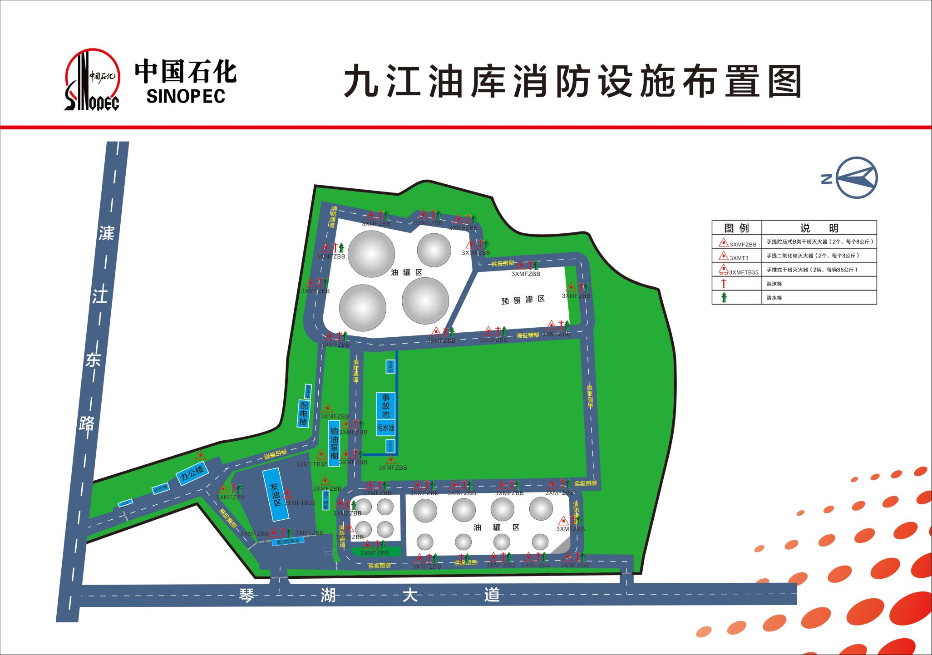

5.3环境应急资源管理维护更新制度
1、目的
为保障应急物资处于良好状态，为发生突发环境事故救援时提供物质保障，特制定本制度。
2、范围
应急救援物资报告消防器材和设施、标识或图标，个人防护用品包括防毒面具、呼吸器等。
3、职责安全环保部负责应急物资的日常管理。
（1）检查与维护管理
①非火灾或事故下，任何部门和个人不准使用应急消防物资。特殊情况(非事故)确需使用时，须经安全环保部门许可。应急物资定期检查，并定期更换过期物资。
②严禁占用消防通道，堵塞安全出口；严禁堵塞消防器材和消防设施，保证通道顺畅，消防器材处于随时可用状态。
③严禁擅自挪用、拆除、停用消防设施和器材，对破坏的行为进行严肃处理。
④按照有关规范配备应急物资装备。
⑤由安全环保部对应急物资的使用情况进行定期巡检，按照消防器材和设施的性能要求，每月或每年进行一次检查，对达不到标准的应急物资及时更换或维修。
（2）维护管理
①设备或设施、防护器材的每日检查由所在岗位人员执行，工段长为直接负责人，所在车间主任为主要负责人。检查器材或设备提别是气体泄漏报警仪的功能是否正常。如发现不成长，应在每日登记表中记录并及时处理。
②安全环保部每周要对消防通信设备进行检查，应进行控制室与所设置的所有电话进行通话实验。
③安全环保部每周要检查备品备件、专用工具等是否齐备，是否处于安全无损和适当保护状态。

4、应急疏散图
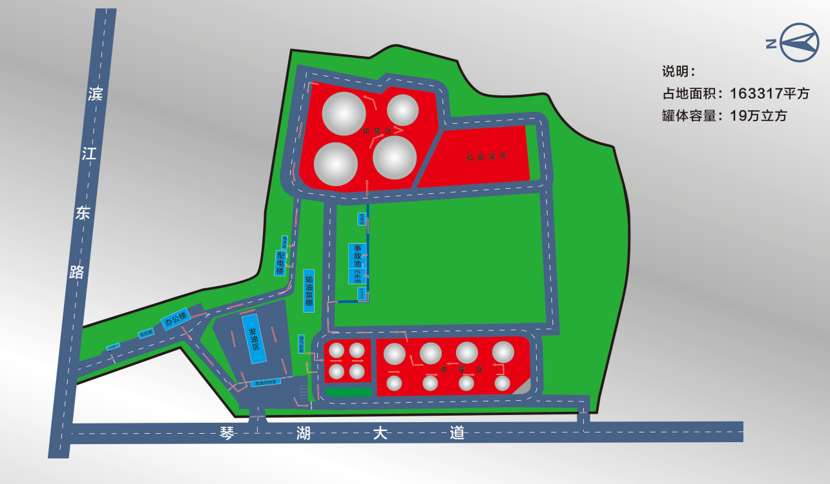

- 项目部分应急资源图片
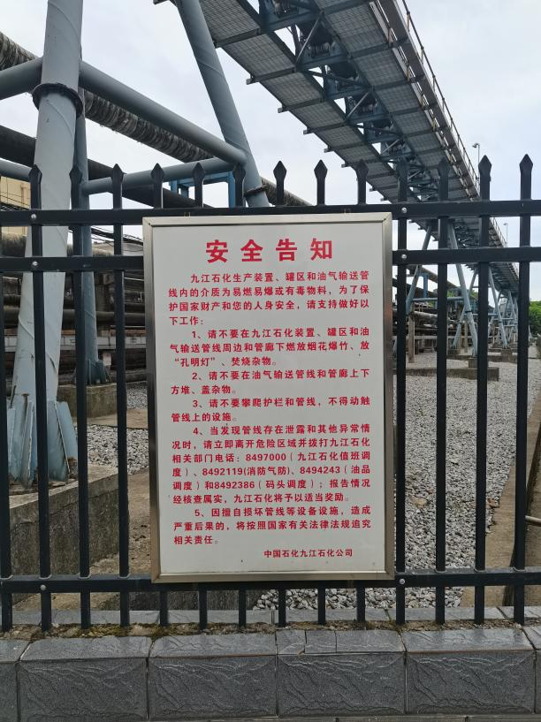 | 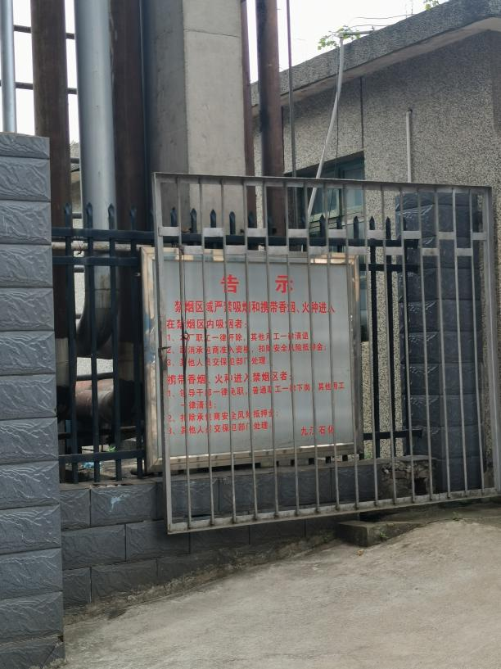
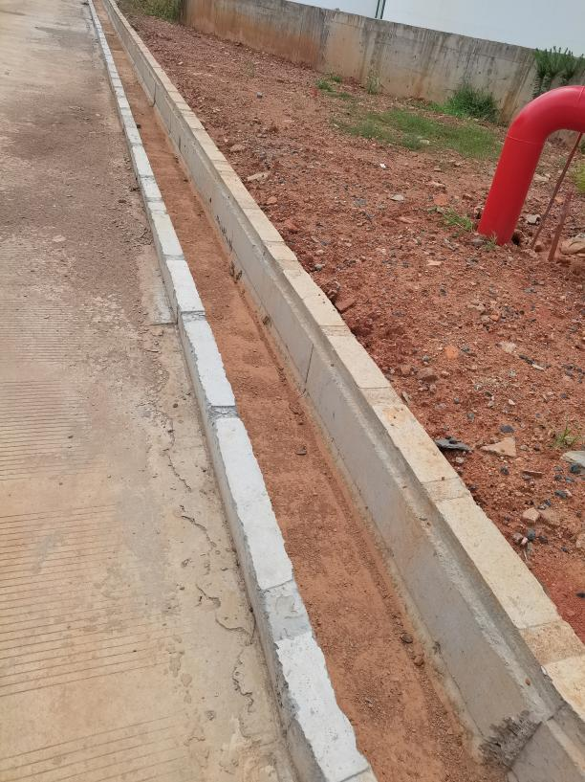 | 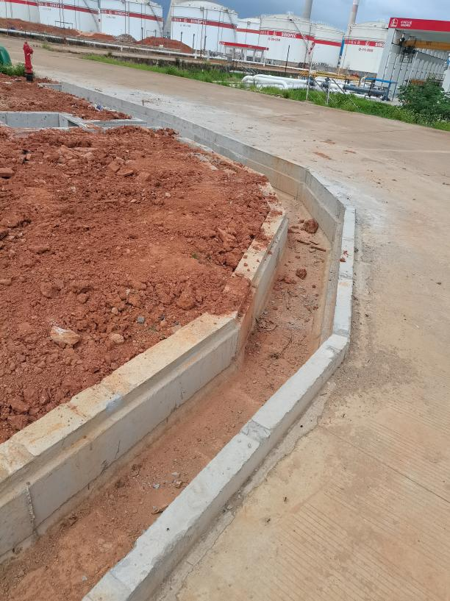
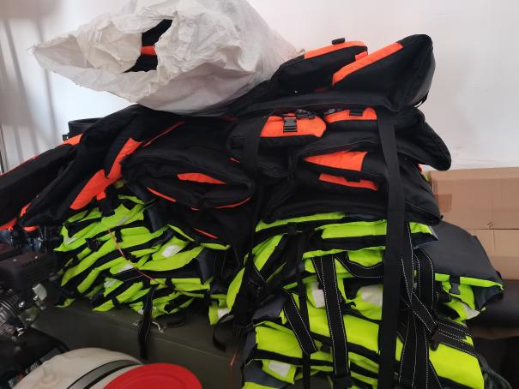 | 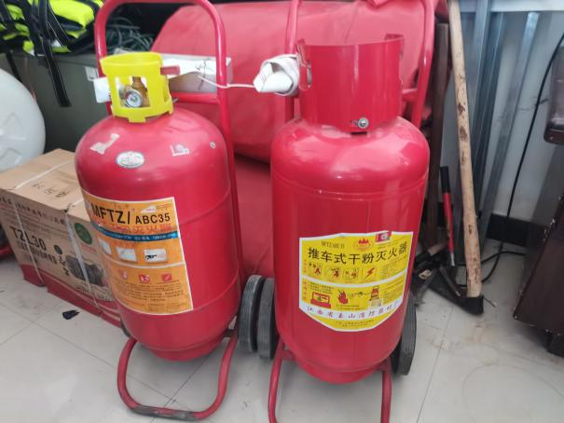
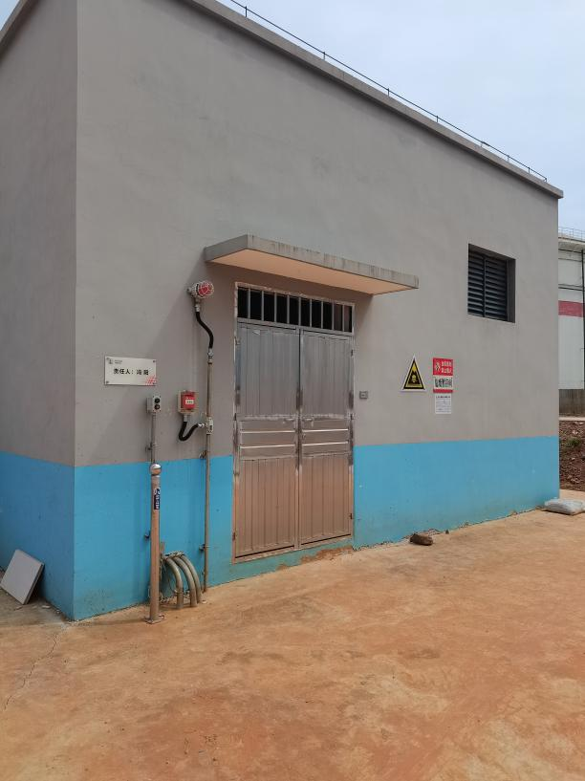 | 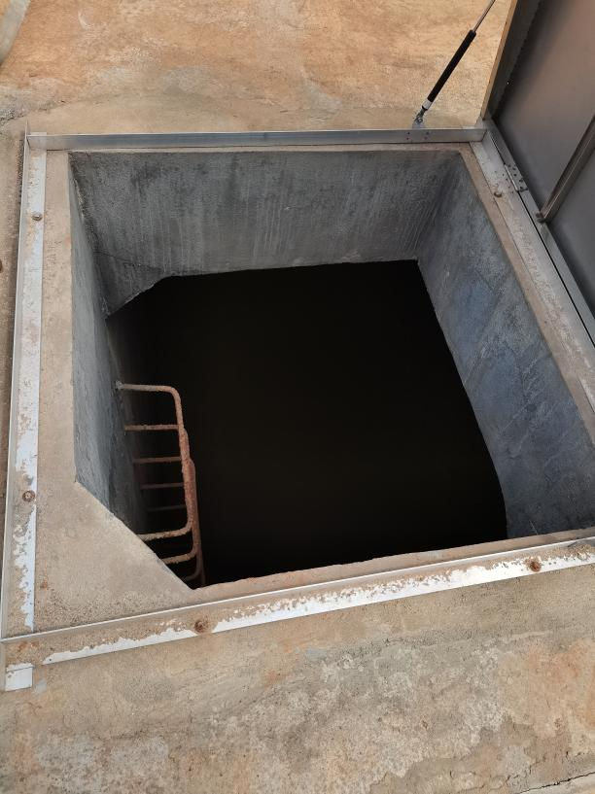
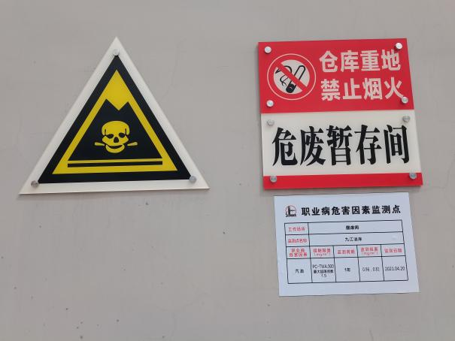 | 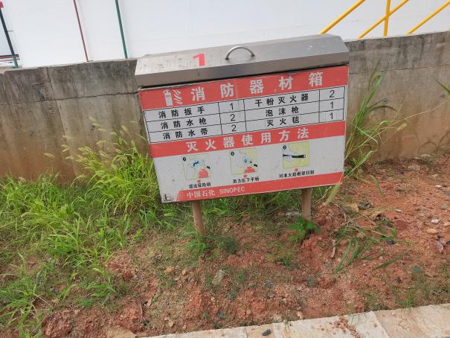
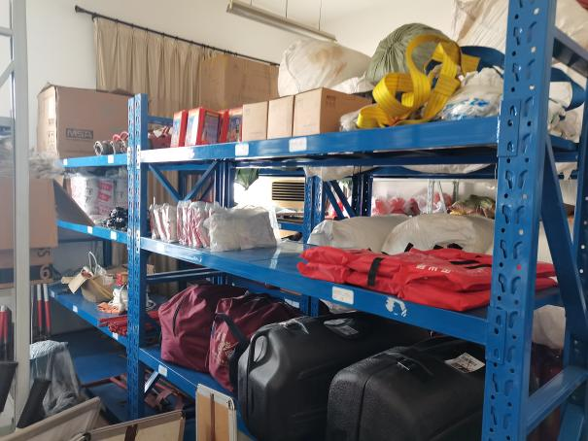 | 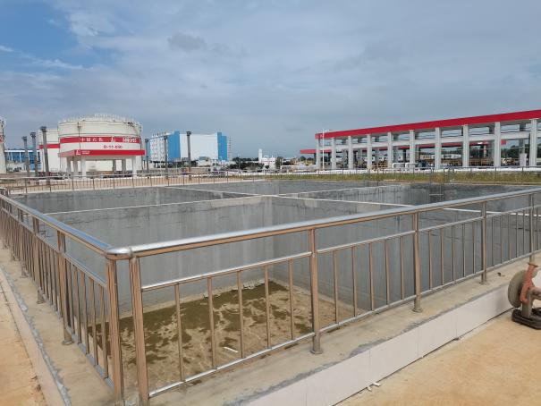
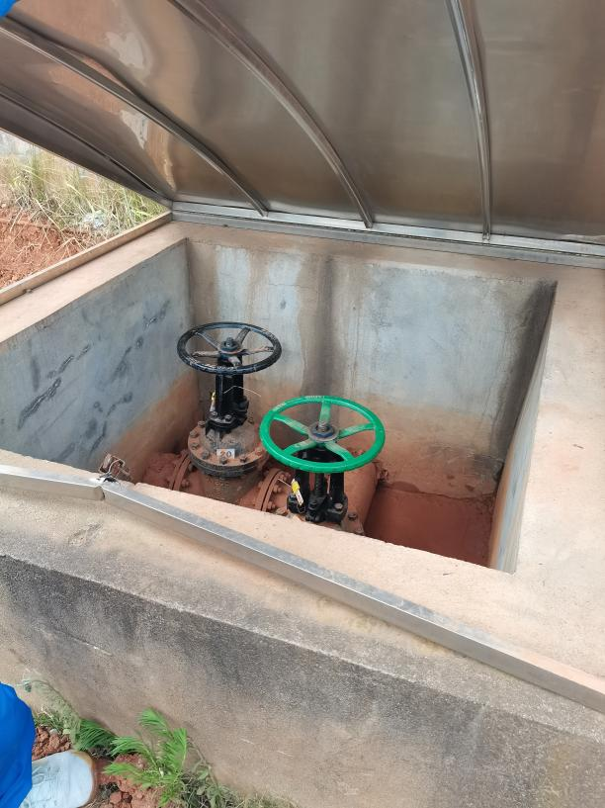 | 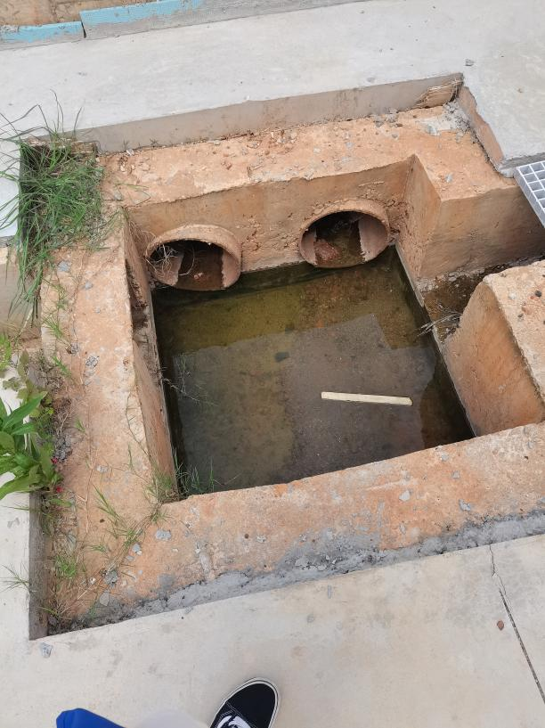
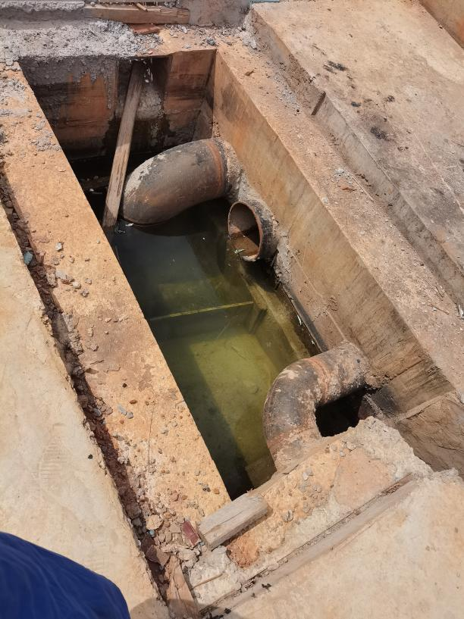 | 